嘉義市私立興華高級中學圖書館第162期【好書週報】
發行日期：105年5月23日
書名、封面 | 內容簡介
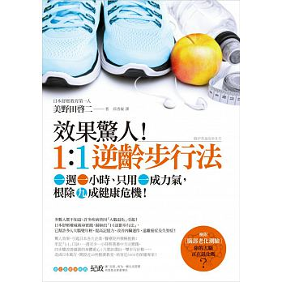 | 1:1逆齡步行法 (作者: 美野田啓二 )  人體的雙腿和大腦是相通的，一旦感到足、腰（下半部）無力或體弱，小心，你的腦部正在老化！日本舒壓教育第一人──美野田啓二發現：只是減少走路和運動量，我們的腦袋運作就會變得遲鈍。  因此他開始歸納研究，把我們每天都會做的「走路」，規畫成一套隨時隨地都能實踐的「逆齡步行法」。只要運動占全身肌肉三分之二的「腿部」，心臟和大腦都能夠健康運作，進而改善內臟運作、提高思考及記憶力、遠離癌症及失智症。
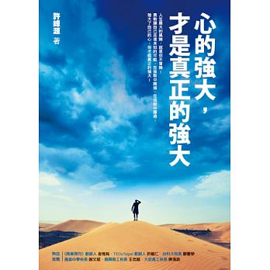 | 心的強大 , 才是真正的強大 (作者: 許峰源 )  人生最大的風險，就是你不冒險！勇敢讓自己走進未知的可能，在挫敗中剛強，在成就中謙遜，強大了自己的心，你才能真正的強大！這無疑是一個崩壞的時代，一個考驗年輕人的時代。也正是這樣的時代，你更要學習逆境中的關鍵思維:心的強大，才是真正的強大！作者許峰源從三重高中考上第一志願台大法律系，大學一畢業就取得律師執照，創辦律師事務所，專攻消費者保險理賠案件，再從人人稱羨的律師轉型，他一再挑戰眾人眼中的不可能，不安於舒適圈，大膽跨領域冒險，實現了自己的夢想，正向影響他人。
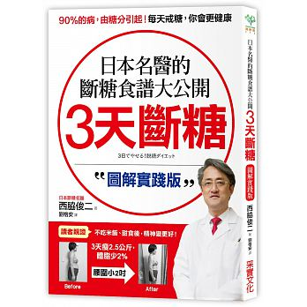 | 三天斷糖 (作者: 西脇俊二)  印度絞肉咖哩飯、越南風雞肉米線、西班牙海鮮燉飯、醬燒雞肉便當，改以豆腐、海鮮當主食，美味又能瘦。獨創「斷糖飲食法」的日本名醫西脇俊二，親身實踐此方法後，3個月瘦17公斤，體脂更只剩8%，因此在日本造成廣大回響。 斷糖不只是一種減肥法，而是一種「不生病」的生活方式，吃太多糖，除了形成體脂肪囤積於體內，更可怕的是，癌細胞最愛吃飯，只要有糖分，癌細胞便會不斷滋長，遍布於體內。
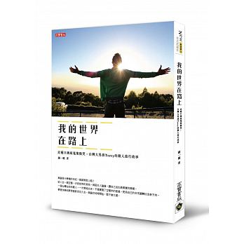 | 我的世界在路上 (作者:鍾一健 )  勇敢上路！轉個念頭，你就能轉變自己的人生，讓雙腳踩出去，發現你的夢想；讓生命重新開機，找出你的獨特價值！無論是什麼樣的年紀，都請勇敢上路！給人生一個空檔，去到世界的某地，與陌生人碰撞，讓自己活出最真實的模樣。一個台灣在地年輕人，一次單純出走，不僅實踐了空檔年的意義，更為自己的未來翻轉出全新方向。帶著快樂和夢想重新定位人生，無論何時開始，都不會太遲。台灣男孩Terry，先後在澳洲、紐西蘭、日本，展開一場人生的壯遊，他以蒐集微笑的行動，也為自己的人生帶來超乎想像的改變！

書名、封面 | 內容簡介
垂直農場 (作者: 戴波米耶)
在人口破70億的今天，資源足夠卻分配不均，未來，我們有更好的方法解決生存問題，這不是科幻電影，而是真正能夠實現的目標。
你有沒有想像過這樣的世界？每個城市都有自己在地的糧食來源，以最安全的方式種植，沒有浪費任何一滴水、一絲能源，而且只要乘坐電梯就可以前往販賣天然食品的商店。美國哥倫比亞大學戴波米耶教授早在十幾年前就開始著手解決美國糧食、水資源及能源危機，他不但想得很遠大，也想得很「高」。如今，戴波米耶將帶領讀者進入不可思議的垂直農場之旅，這一棟棟充滿水果與蔬菜的建築物，將成為在地的食物來源，供應整座城市所需。
被支持的力量 (作者: 許峰源)
啟動你的人脈新力量！當一個人可以承擔責任，為別人犧牲，抑制自己的欲望，戰勝自己時，才是真正的堅強！我相信，當我努力到連自己都感動時，老天會在關鍵時刻幫我一把。我們總是努力去認識別人、了解別人、討好別人，卻始終沒有準備好把最真實的自己讓人看見。信任，是一種毫無保留把自己交給對方的感覺。懂你的人，會用你需要的方式與你相處。不懂你的人，會用他自己想要的方式與你相處。懂得對方的需求，理解對方的難處，關懷對方的處境，遠比一切交際應酬的技巧重要多了。發掘自己的才能、發揮自己的力量，與志同道合的朋友一起攜手努力向前！
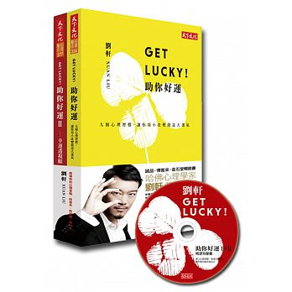 | Get Lucky! 祝你好運 (作者: 劉軒)  幸運，是希望，也是一種感覺。那怎樣獲得幸運呢？幸運來自於機會，機會來自於人。但如何認識這些貴人呢？今天你出門往右走，可能遇見貴人。往左走，可能遇見仇人。但時隔許久，仇人說不定哪一天又變成了你的貴人。人生就是這麼奇妙，你永遠不知道會發生什麼事。計畫永遠趕不上變化，但我們起碼可以改變自己，培養一些好習慣，創造幸運的條件。怎麼做呢？首先，我們要導正心態，讓自己散發出幸運的訊號。再來，我們要調頻專注力，讓自己能夠察覺到幸運的機會。
法律的背後 , 是愛 (作者: 蘇兒真)
律師歌手，本名蘇明淵，高雄人。輔仁大學法律系畢業、臺灣大學國家發展研究所肄業。現為執業律師，於桃園開設律師事務所，自民國八十七年律師高考及格至今已受任過上千件訴訟案。司法，有兩種身分，一種是正義，另一種是冷酷；蘇兒真，有兩種身分，
一是歌手，二是「蘇明淵律師」。本書透過十四個真實訴訟案例的血淚過程，將司法制度裡最冷酷無情的部分，化為動人的故事與歌曲，穿透黑暗的亮光，撫慰人心。

